Муниципальное общеобразовательное учреждение
Ш
К
О Г
Л А
Ь З
Н Е
А Т
Я А

февраль
9
среда
2011 год

№ 5(29)
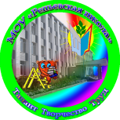
«Репьевская средняя общеобразовательная школа»
Ученикам, Учителям, Родителям
Мы вместе

О государственной символике
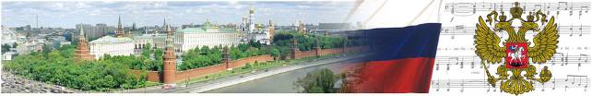
Герб и флаг Воронежской области
Берегите Россию – нет России
другой!
Берегите её тишину и покой,
Это небо и солнце,
Это хлеб на столе
И родное оконце
В позабытом селе…
Берегите Россию –
Без неё нам не жить.
Берегите её,
Чтобы вечно ей жить!
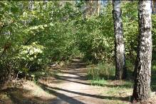
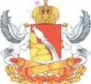
Герб Воронежской области является официальным символом Воронежской области. Геральдическое описание Герба Воронежской области: В червленом поле выходящая справа сложенная из золотых крупных камней гора, на склоне которой - опрокинутый серебряный кувшин, изливающий серебряную воду. Щит увенчан золотой императорской короной. Щитодержатели - серебряные воздевшие крылья и простирающие их от щита орлы с червлеными языками, золотыми лапами и клювами. Подножие - положенные накрест два золотых пушечных ствола, из жерл которых исходит червленое, окруженное серебряным дымом пламя. Снизу и по сторонам пушечные стволы окружены двумя золотыми дубовыми ветвями, соединенными черенками накрест под центром щита и расходящимися вниз и в стороны, и обвиты двумя лентами ордена Ленина.
Флаг Воронежской области: «Прямоугольное полотнище красного цвета отношением ширины к длине 2:3, воспроизводящее композицию герба Воронежской области: выходящую от древка желтую гору, сложенную из крупных камней, на склоне которой - белый опрокинутый кувшин, изливающий белую воду».
Это интересно:
- орлы взяты со знамени Петровского полка 1730 года;
- гора отражает холмистый рельеф области;
- серебряный кувшин - богатство и плодородие воронежской земли;
- корона - державность и единство субъектов Российской Федерации;
- золото - урожай, свет и духовность, серебро - великодушие;
- пушки салютуют в честь трудовых и ратных побед жителей области;
- красный цвет символизирует труд;
- дубовые ветви - символ мужества, силы и стойкости, проявленными жителями области в годы Великой Отечественной войны;
- две ленты ордена Ленина - ордена Ленина в 1935 и 1966 годах
Учитель года – 2011
/ репортаж с места события/
3 февраля 2011 г. в актовом зале МОУ "Краснолипьевская школа" состоялся финальный этап районного конкурса профессионального мастерства "Учитель года - 2011", который явился торжественным закрытием Года учителя в районе.
Это большой праздник педагогического мастерства, поскольку здесь не только можно увидеть, какие конкурсанты специалисты и профессионалы, но и насколько они интересные, разносторонние и творческие личности.
В финале районного конкурса «Учитель года - 2011» приняли участие шесть учителей: Коптелова Светлана Владимировна, учитель физики МОУ «Россошанская школа», Ильина Галина Ивановна, учитель начальных классов МОУ «Репьевская школа», Галина Николаевна Тибекина, учитель русского языка и литературы Россошкинской школы, Шипилова Наталья Павловна, учитель русского языка и литературы МОУ «Истобенская школа», Горбунова Наталья Митрофановна, учитель начальных классов МОУ «Бутырская школа» и Никитина Татьяна Александровна, учитель истории МОУ «Краснолипьевская школа». Они успешно прошли первый тур конкурса, демонстрируя открытые уроки, защищая педагогические концепции. Учитывалась результативность их педагогической деятельности. Все это являлось иллюстрацией работы педагогов. И вот настал самый волнующий и ответственный момент.
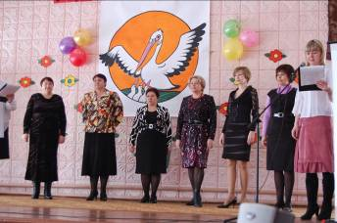
Вдохновило участниц приветствие Щетининой Марины Алексеевны, зам. главы администрации Репьевского муниципального района./на снимке внизу/
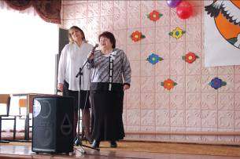
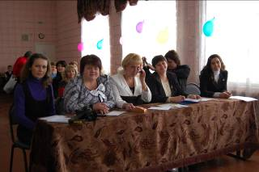
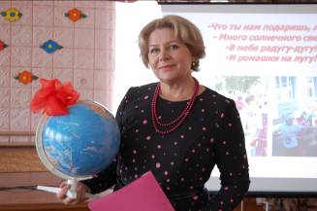
Забегая вперед, скажем, что состав большого и компетентного жюри / на снимке слева/ под председательством Щетининой Марины Алексеевны, оказался в затруднительном положении - кого же среди них назвать лучшим, ведь все вышедшие в финал учителя по-своему талантливы, действительно любят детей, преданны своему нелегкому делу. Можно не сомневаться, что каждая из них для своих учеников - самая лучшая.
На снимке участники конкурса

В первом этапе финального состязания - творческой визитке - они рассказывали о себе, своей семье, о своих увлечениях, о тех качествах, которые помогают им в их профессии. Читали стихи, пели.
Выступление Ильиной Г. И.

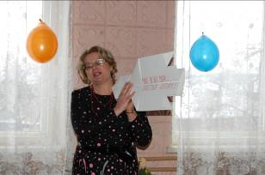
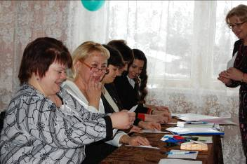
С огромным интересом жюри и зрители смотрели мастер-классы: в течении 7 - 10 минут каждый педагог постарался показать самые новые эффективные методы работы, продемонстрировать инновационный опыт. На всех уроках применялись интерактивные методы обучения. Многое нужно было знать и уметь нашим учителям, чтобы раскрыть свой потенциал, в том числе и способность заинтересовать аудиторию.

Выступление Ильиной Г. И. во втором конкурсе, в котором с большим восторгом участвовали и члены жюри.
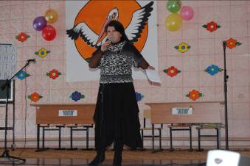
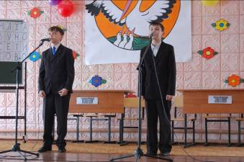
Несмотря на соперничество, атмосфера конкурса была очень теплой и доброжелательной. Учителя всячески поддерживали и помогали друг другу. Зрители тоже не оставались в стороне, активно поддерживая конкурсантов бурными аплодисментами. Добрые слова, музыкальные подарки от коллективов разных школ, - все это вместе создавало общее праздничное настроение.

Участников конкурса приветствовали учащиеся МОУ «Репьевская школа» и Шевцова О. А.
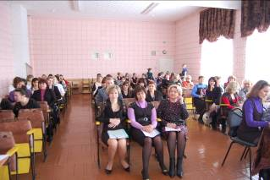
И когда жюри после продолжительного совещания огласило победителя конкурса «Учитель года - 2011» и лауреатов в разных номинациях, зал утонул в цветах, улыбках и искренних поздравлениях.
Победителем конкурса была названа Шипилова Наталья Павловна, учитель Истобенской школы. На втором месте Ильина Галина Ивановна из нашей школы.
После завершения конкурса мы встретились с Галиной Ивановной. Представлять её нет необходимости. В нашей школе она работает уже 22 года.
- Галина Ивановна, что для Вас главное в работе учителя?
/окончание на стр. 4/
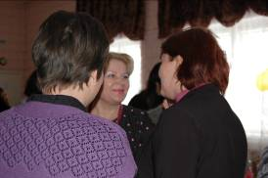
/0кончание, начало на стр. 2/- Главное для меня протоптать тропинку, по которой к детским сердцам будут идти все остальные учителя, ведь я - первый учитель. Ни с чем не сравнима радость стоять у колыбели мысли и личности ребёнка, возможность видеть процесс взросления, становления человека. Но какая ответственность стоит за этим! Я уверена, что учитель начальных классов учит не только чтению, письму и счёту, но и добру, потому что «кто не познал науку добра, тому всякая иная наука будет во вред».
- Как всё это интересно, а есть ли у Вас какие либо принципы в работе, которым Вы следуете на протяжении всей своей педагогической деятельности?
- У меня есть три заповеди, которым я следую все годы работы в школе:
1. Главная ценность общества – ребёнок. Мой педагогический принцип осторожно и бережно помочь юному человеку раскрыться, вселить в него уверенность, дать почувствовать свою самооценность.
Первые поздравления от администрации школы
2.Урок в начальной школе – это время знаний, время развития, время обучения. Урок для моих учеников – это «добыча» знаний с радостью открытия и горечью неудачи, это постоянное творчество в атмосфере доверия и психологического комфорта.
3. Не навреди! Внимательный выбор стратегии развития и воспитания необходим и «успешным», и «трудным» детям. Поэтому как учитель вижу свою задачу, прежде всего в том, чтобы как можно раньше определить способности каждого ребёнка и помочь ему выбрать нужное направление.
- Спасибо за ответы и новых успехов в вашей педагогической деятельности.
Материал подготовлен А. Лыскиной
Наши спортсмены
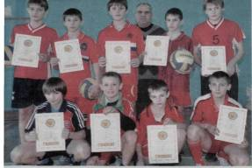
В течение двух дней в поселке Каменка проходили областные соревнования среди воспитанников Детско-юношеских спортивных школ нашего региона.
В соревнованиях участвовали мальчики 1998 - 1999 годов рождения, представлявшие спортивные школы Боброва, Калача, Анны, Россош, Павловска, Репьевки, а также команда хозяев. Наши мальчишки сумели добиться побед в матчах со всеми командами, кроме команды Каменки. В итоге воспитанникам Репьевской ДЮСШ досталось второе место. Ребята выступали в следующем составе: Максим Зайцев (по итогам соревнований признан лучшим нападающим турнира и награждён Почетной грамотой), Павел Кретинин, Давид Григорян, Дмитрий Шаповалов, Даниил Студенихин, Александр Аралов, Дмитрий Кравцов, Александр Иванов, Дмитрий Варлыгин. В подготовке команды участвовали тренер-преподаватель Иван Сергеевич Скворцов и директор ДЮСШ Артур Сальников.
Иван Сергеевич рассказывает, что данный результат - несомненный успех. Но достигать подобных результатов становится все сложнее. Дети, ввиду обилия технических и электронных новинок и их доступности, проявляют все меньший интерес к спорту. И если компьютер давно стал неотъемлемым элементом нашей жизни, без которого невозможно представить не только досуг современного ребёнка, но и процесс обучения, то о других «атрибутах детства» такого сказать нельзя. Иван Сергеевич удивляется, зачем родители покупают мальчишкам за большие деньги скутеры, если мяч, лыжи или коньки обойдутся гораздо дешевле, а пользы для здоровья принесут несравнимо больше.
Сергей ПЕТРЫКИН. Фото автора
Юбилеи 2011
Мы открываем новую рубрику «Юбилеи 2011». В ней будем рассказывать о юбилеях различных событий, открытий, выдающихся людей.
29 января – 125 лет со дня изобретения автомобиля.
У каждого великого изобретения есть свой день рождения. Датой появления на свет автомобиля считается 29 января 1886 года. В этот день немецкому инженеру Карлу Бенцу выдали патент (авторское свидетельство) на трехколесное транспортное средство с бензиновым двигателем внутреннего сгорания.
ВЕЛИКИЕ ФАНТАЗЕРЫ Представить современный мир без автомобиля невозможно. Автомобили разных типов и видов есть теперь везде, во всех уголках планеты: от Северного и Южного полюсов до жарких, тропических стран. Они бегают по улицам больших и маленьких городов, междугородным магистралям, проселочным дорогам и даже там, где нет никаких дорог вовсе, - в степях и пустынях, горах, лесах и болотах. Они служат людям в быту наравне с другой техникой и выполняют множество других функций, помогая в работе. А ведь еще совсем недавно, менее полтора столетия назад, никто даже и не слышал о таком чуде, как автомобиль. Хотя сама идея уже существовала... Как и многие другие важные изобретения человечества, автомобиль появился не сразу, не в один день. Ему предшествовали сотни, если не тысячи, других изобретений и долгие годы совершенствования первоначальной идеи.
Одна природа неизменна, но и та имеет свои: весну, лето, зиму и осень; как же хочешь ты придать неизменность формам тела человеческого?
Козьма Прутков
Собственно, само название появилось не сразу. Изобретатели первых машин именовали их по-разному, как кому больше нравилось, на своих языках - так как жили они в разное время в разных странах. Только в начале прошлого, XX века люди договорились называть легковые машины - автомобилями. Это слово произошло от сложения двух латинских слов - «autos», то есть «само», и mobilis, то есть «движущийся». А в переводе - самодвижущийся, самоходный. Впрочем, и до сих пор автомобили называют в разных странах по-разному. В Америке и Великобритании - the car, в Испании - automovil, в Германии - das auto, во Франции, как и в России, — automobile...
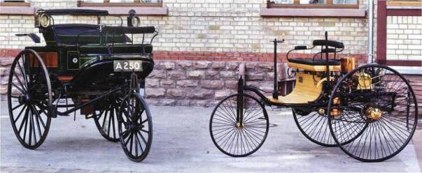
Первые самоходные повозки люди начали придумывать, наверное, сразу после изобретения колеса, что, как считают ученые, произошло еще в четвертом тысячелетии до нашей эры. Надетый на палку кругляш стал прообразом тележного колеса на оси. Остальное довершила человеческая фантазия, и вскоре появились первые повозки. Их начали совершенствовать, приспосабливая под разные нужды: перевозку грузов или людей. Но у всех был один большой недостаток: для движения требовалась живая мускульная сила. То есть все их тянули или толкали сами люди или животные (лошади, быки, волы, ослы, мулы).
Самые известные чертежи первой самодвижущийся тележки сделал великий итальянский ученый, художник, изобретатель и большой фантазер Леонардо да Винчи в конце XV века (1490 год). В движение повозку должен был приводить пружинный двигатель. Говорят, в эпоху Ренессанса построили даже несколько таких машин и использовали их для карнавальных шествий, но до нашего времени они не дожили. А в 2004 году повозку Леонардо по оригинальным чертежам из книги Codex Atlanticus воссоздали эксперты Музея науки во Флоренции (Италия). Повозка с одного взвода пружины проехала 50 метров. Это ничтожно мало, но ведь первые шаги и не бывают гигантскими.
В конце ХVIII века (1769 год) другой велики изобретатель, француз Жозеф Кюньо, создал трехколесный тягач с паровым двигателем. Свое детище он назвал «Огненной телегой», повозка предназначалась для буксировки тяжелых артиллерийских орудий (их в то время перемещали с помощью конной тяги). Неожиданно для самого изобретателя его повозка стала предшественницей другого вида транспорта, а именно железнодорожного, - сначала паровозов, а потом электровозов. На дорогах паровые машины не прижились. Хотя справедливости ради нужно признать, что паровые двигатели ставили и на автомобили и позже, усовершенствовав их конструкцию. Уже в 1906 году паромобиль Stanley, построенный американцами братьями Стенли, установил рекорд скорости в 203 км/ч! Эта машина проезжала на одной заправке водой 50 миль, а для достижения рабочего давления пара требовалось всего 15 минут.
Многие слышали об Иване Петровиче Кулибине, нашем соотечественнике, жившем в XVIII веке. Среди множества его интересных изобретений была и самобеглая коляска, построенная в 1791 году. В движение она приводилась маховиком (маховым колесом с большим моментом инерции) - чем-то вроде гигантской игрушки йо-йо. Помимо этого, у машины Кулибина были все элементы нормального автомобиля: колеса, тормоз, коробка передач (трансмиссия). И, как теперь говорят, автомобиль немца Бенца, запатентованный в 1886 году, внешне сильно напоминает самобеглую коляску русского инженера Ивана Кулибина.
НА ЧЕТЫРЕ ТАКТА Толчком к появлению собственно автомобиля стало создание двигателя внутреннего сгорания, работающего на бензине. В 1876 году немец Николас Отто создал первый четырехтактный бензиновый двигатель, год спустя запатентовал его и наладил производство, открыв свой завод, на котором работал директором один из изобретателей автомобиля Готтлиб Даймлер. Тогда же в соседнем Манхайме Карл Бенц, будущий изобретатель автомобиля, сделал двухтактный двигатель внутреннего сгорания, запатентовав его в 1879 году.
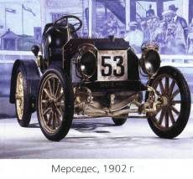
В 1880 году Даймлер, ушедший от Отто из-за разногласий, вместе с другим немецким инженером Вильгельмом Майбахом организовал компанию Daimler Motoren Gesellschaft (DMG) по производству небольших мощных двигателей «для использования на земле, в небесах и на море» (этот лозунг стал основой для знаменитой трехконечной звезды - логотипа современной автомобильной компании Mercedes-Benz). Именно Даймлер и Майбах решили, что топливом для их двигателей станет бензин, который в то время продавался в аптеках и хозяйственных лавках как средство для чистки одежды. К такому решению Даймлера подтолкнула, по данным историков, поездка в Россию в 1881 году. В нашей стране он изучал нефтеперерабатывающее производство и убедился в том, что продукты, полученные из нефти, могут стать топливом для бензиновых двигателей массового производства. Первый высокоскоростной двигатель конструкции Даймлера и Майбаха был запатентован 3 апреля 1885 года. Шестидесяти-килограммовый мотор мощностью менее одной лошадиной силы инженеры называли «Дедушкиными часами» из-за внешнего и конструктивного сходства. Они же создали и карбюратор - устройство для смешивания бензина с воздухом (именно эта смесь и горит в любом бензиновом двигателе).
В том же году Даймлер сделал Reitwagen, машину на деревянной раме. А Вильгельм Майбах проехал на Райтвагене три километра по набережной, развив скорость 12 км/ч - вдвое большую, чем у идущего человека.
БОРЬБА ЗА ПЕРВЕНСТВО Вообще-то официальных претендентов на почетный титул изобретателя автомобиля вовсе не двое (Даймлер и Бенц), а целых... 416! И жили все эти люди примерно в одно время - в XIX веке. Но они не смогли выполнить четыре условия, которые определили приоритет немецких инженеров.
Первое: нужно было разработать конструкцию машины. Второе: оформить на нее патент. Третье: построить работоспособный образец и продемонстрировать специалистам патентного бюро. Четвертое: наладить производство подобных машин.
Карл Бенц смог выполнить все условия и поэтому считается изобретателем первого автомобиля. В самом конце 1885 года он представил в патентное бюро города Манхейма заявку на регистрацию изобретения самодвижущегося транспортного средства с бензиновым двигателем внутреннего сгорания и продемонстрировал специалистам свой экипаж. В отличие от Даймлера, Бенц не заказывал карету у других мастеров, а сделал своими руками, сварив раму из металлических труб и поставив ее на три велосипедных колеса: одно, управляемое, — спереди, два ведущих - сзади. Четырехтактный двигатель мощностью 0,9 лошадиных силы Бенц разместил над задней осью горизонтально. Он запускался с помощью маховика и приводил в движение задние колеса посредством одной ременной и двух цепных передач. Об этом изобретении и свидетельствует патент DRP № 37435, выданный Карлу Бенцу 29 января 1886 года. Позже Бенц наладил и выпуск таких машин, постоянно совершенствуя конструкцию. Уже третий построенный им образец существенно отличался от первого и размерами, и мощностью, и ходовыми качествами. Правда, современники не уделили этому изобретению должного внимания, и долгое время автомобиль оставался игрушкой для эксцентричных богачей. Они и заказывали экипажи у Бенца и других конструкторов, пошедших его путем.
Второе крупное событие в истории автомобиля произошло лишь в 1913 году, когда американский промышленник Генри Форд совершил настоящую революцию в автомобилестроении, поставив сборку машин на конвейер... Но это совершенно другая история.
Позвольте, но почему же люди до сих пор спорят о том, кого считать изобретателем автомобиля - Карла Бенца или Готтлиба Даймлера?! Дело в том, что и машину Бенца нельзя признать прямым прообразом автомобиля. У нее было три колеса, а не четыре. А у машины Даймлера, Райтвагена, несмотря на то, что она больше похожа на современный мотоцикл, колес было все же четыре, пусть даже одна пара совсем крохотных, поддерживающих, как у современных велосипедов для малышей. И запатентовал свою машину Даймлер на полгода раньше, 29 августа, о чем выдано свидетельство DRP № 36423.
Впрочем, эта история соперничества завершилась в 1926 году, когда фирмы Бенца и Дайлмера - Benz und Co и Daimler Geselschaft — слились воедино, став основой будущей всемирно известной автомобилестроительной фирмы Mercedes-Benz, существующей до сих пор.
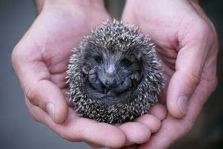

И я скоро подрасту…

Редакция газеты ждет ваших новых снимков.

На тему дня
С 3 февраля по 13 февраля 20-11 г. в школе приостанавливаются занятия. Подробности на сайте школы repevkasch.narod.ru.
Специалисты рекомендуют:
Два килограмма микробов постоянно живут в человеке. Среди них и те, что вызывают насморк и ангину, грипп при снижении иммунитета.
Диета для иммунитета.
Чтобы вообще не допустить простуды, надо позаботиться об иммунитете.
Ценные помощники для него — витамины, содержащиеся в овощах. В качестве эффективного «лекарства» подойдут морковь и болгарский перец — один из лучших источников витамина С среди овощей.
Сегодня в номере:
О государственной символике 1 стр.
Учитель года – 2011 2 – 4 стр.
Наши спортсмены 4 стр.
Юбилеи 2011 5 – 7 стр.
На тему дня 8 стр.

Среди всех фруктов для поддержки защитных сил первыми всегда называют апельсины и другие цитрусовые. Но это не означает, что надо отказываться от яблок, бананов, винограда и других фруктов. Каждый из них полезен по-своему.
Вот что, по мнению специалистов, должно непременно входить в «диету для иммунитета»:
1. Жиры (масла, семечки, орехи);
2. Белки (бобовые, молочные продукты, гречневая крупа, мясо, рыба);
3.Углеводы (хлеб, крупы);
4 Овощи (капуста, морковь, свекла, лук, чеснок);
5.Фрукты (цитрусовые, яблоки, киви, бананы) и сухофрукты (инжир, курага, изюм,
чернослив).
При этом диетологи советуют есть понемногу, но часто — 4—6 раз в день. И лучше отказаться от тяжелой и плохо переваривающейся пищи: жирного мяса, копченостей, консервов, колбас, сосисок, мясных полуфабрикатов, всякой быстрой еды типа фастфуда.
По возможности стоит избегать и острых блюд, соусов, пряностей.
Еще, по мнению врачей, очень важно не ужинать после семи часов вечера (надо дать отдых желудку).
Вот что, по мнению врачей-диетологов, должны в течение дня есть те, кто хочет поддержать свой иммунитет:
Завтрак: стакан молока и 100 граммов орехов.
Обед: овощной салат (200 граммов), не самая жирная отварная говядина (200 граммов), несколько кусочков черного хлеба, стакан фруктового сока.
Полдник: один стакан кефира, сухофрукты.
Ужин: пять сырых перепелиных яиц, одно яблоко, и все это запить стаканом зеленого чая.
Принимайте природные адаптогены:
- женьшень,
- лимонник китайский,
- родиолу розовую,
- элеутерококк,
- эхинацею.
Они усиливают синтез белков, активизируют обмен и повышают тонус организма. А эхинацея еще и стимулирует работу макрофагов — внутриклеточных воинов.
Используйте в своем рационе сельдерей: он тоже укрепляет защитные силы, оказывает антисептическое, противовоспалительное и ранозаживляющее действие.
Малина — природный антибиотик, обладает не только потогонным и жаропонижающим, но еще противовирусным и антибактериальным действием
Наш адрес: с. Репьевка, ул. Спортивная, 11; тел. 2-15-05, 2-15-06, E-mail: repevkasch@mail.ru
Соучредители: совет лидеров классов, администрация и родительский комитет школы.
Тираж 20 экз. Электронный вариант газеты на сайте школы repevkasch.narod.ru

